В микроконтроллерах ATmega, которые применяются в Arduino, можно выделить три типа памяти:

* Флеш-память: используется для хранения скетчей
* **ОЗУ (SRAM — статическая оперативная память с произвольным доступом): используется для работы с переменными.**
* EEPROM (энергонезависимая память): используется для хранения постоянных данных.

Флеш-память и EEPROM не теряют данные при отключении питания, в то время как ОЗУ является энергозависимой.

|  |  |  |  |  |
| --- | --- | --- | --- | --- |
|  | **ATmega168** | **ATmega328** | **ATmega1280** | **ATmega2560** |
| **Flash (1 кБ занят загрузчиком)** | 16 Кбайт | 32 Кбайт | 128 Кбайт | 256 Кбайт |
| **SRAM** | 1 Кбайт | 2 Кбайт | 8 Кбайт | 8 Кбайт |
| **EEPROM** | 512 байт | 1024 байта | 4 Кбайта | 4 Кбайта |

*По утверждениям производителя, EEPROM имеет гарантию на 100 000 циклов записи/стирания и 100 лет хранения данных при температуре 25°C. Эти данные не относятся к операциям чтения, которые не имеют ограничений. Исходя из этого, рекомендуется осторожно обращаться с EEPROM в своих скетчах.*

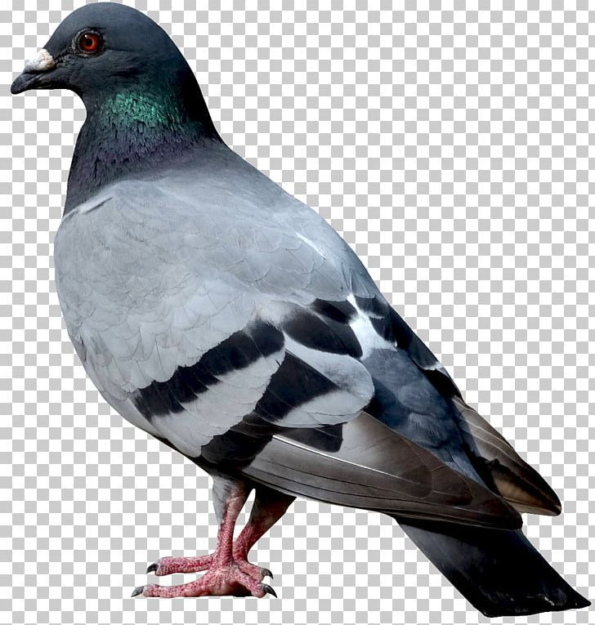

Голубь